6 kwietnia – „W Krainie elektryczności ’’

„Niespodzianka ‘’- wysłuchanie tekstu literackiego, nazywanie urządzeń, o których mowa w tekście, oznaczanie ich przeznaczenia, zwrócenie uwagi na zagrożenia w czasie kontaktu wody z rządzeniem.
Niespodzianka
Mama poszła do sąsiadki
By sąsiadce podlać kwiatki
A tymczasem tata z Jankiem
Robią mamie niespodziankę.

Posprzątamy, pozmywamy
I odpocząć mamie damy!
Będzie fajnie! A do tego
Przyrządzimy coś pysznego!

Ruszył tata a Jaś za nim
Najpierw światła powłączali
Lampy, lampki i kinkiety,
Jasno było, że o rety!!!
Potem piece elektryczne,
Pstryk! I ciepło- to praktyczne.
Telewizor duży, mały
Bo seriale dwa leciały,
Radio – żeby im coś grało
I weselej się sprzątało.

Tata wstawił wielkie pranie
Z dodatkowym wirowaniem.
Po czym włączył dwie zmywarki,
Żeby umyć cztery garnki.
Frytkownicę z fryteczkami,
I opiekacz z grzaneczkami.
I żelazko z nawilżaczem,
Jak Jaś warczał odkurzaczem.

„Magiczny worek’’- zabawa dotykowa, rozwijanie wrażliwości sensorycznej. Rozpoznawanie za pomocą dotyku urządzeń elektrycznych umieszczonych w worku.
- telefon
- mp3
- zegarek elektryczny
- myszka do komputera
- latarka
- szczoteczka elektryczna
- waga elektryczna
Ustalanie sposobu ich zasilania: prąd płynący przez kabel lub/i baterie .

„ Praca konstrukcyjna” – wykonanie dowolnego urządzenia elektrycznego z różnej wielkości kartonów – wykorzystanie materiałów z recyklingu.
Środki dydaktyczne : pudła i opakowania kartonowe, nakrętki od butelek, folia bąbelkowa, taśma klejąca, flamastry, itp.

7 kwietnia - „ Uwaga prąd! ‘’

,,Brzęczenie i warkoty’’- zabawa logopedyczna. Doskonalenie aparatu mowy oraz słuchu.
- zapoznanie się z odgłosami urządzeń elektrycznych
- naśladowanie odgłosów urządzeń elektrycznych
Link: https://www.youtube.com/watch?v=tdOfLb9pjSM

„Jak bezpiecznie korzystać z urządzeń elektrycznych”- bajka edukacyjna
Link: https://www.youtube.com/watch?v=xqVym7AjIFY

„Urządzenie elektryczne- żelazko”- kolorowanka

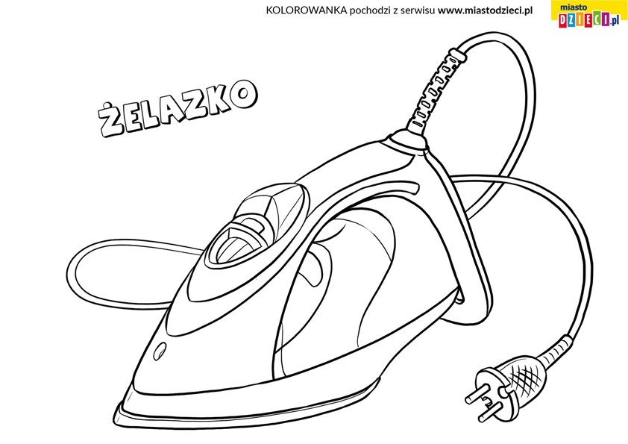

8 kwietnia – „ Przygotowanie do Świąt Wielkanocnych”

„ Świąteczne porządki” – doskonalenie motoryki dużej i małej w czasie sprzątania zabawek, układania książek, wycierania kurzu, odkurzania.
Środki dydaktyczne: szufelki, zmiotki, ściereczki, odkurzacz

„Wielkanocna babka” – wykonanie i udekorowanie z pomocą rodziców jednej z wielkanocnych potraw, babki wielkanocnej
- wykorzystanie urządzeń elektrycznych
- krótka pogadanka na temat bezpieczeństwa dzieci w czasie pomagania dorosłym w pracach domowych
- degustacja ciasta
Link: https://www.youtube.com/watch?v=sEFINAyBRGk

„Idą święta” - nauka Wielkanocnej piosenki.
Idą święta, wielkanocne idą święta.
O tych świętach każdy zając pamięta.
Do koszyczka zapakuje słodycze
i na święta ci przyniesie moc życzeń.
Idą święta, wielkanocne idą święta.
O tych świętach i kurczątko pamięta.
W żółte piórka się ubierze, wesołe
wśród pisanek będzie biegać po stole.
Idą święta, wielkanocne idą święta.
O tych świętach nasz baranek pamięta.
Ma na szyi mały dzwonek dźwięczący,
będzie dzwonił, będzie skakał po łące.
Idą święta, wielkanocne idą święta.
O tych świętach każde dziecko pamięta.
Pomaluje jajka w kwiatki i w gwiazdki,
zrobi na pisankach śliczne obrazki.
Link: https://www.youtube.com/watch?time_continue=13&v=YPQA6HvRwHQ&feature=emb_logo

„ Na łyżce” – zabawa z elementami równowagi.
Środki dydaktyczne: 3 pachołki, drewniane lub plastikowe pisanki, łyżki stołowe.
-Rodzic zaznacza początek trasy slalomu.
- naprzeciwko stoją 3 pachołki między ,którymi dziecko musi przenieść na łyżce w obie strony, plastikową bądź drewnianą pisankę, tak by nie upadła. Jeśli spadnie, spacer zostaje przerwany. Dziecko układa ponownie pisankę i rusza dalej.

„Wiosenne tulipany” – praca plastyczna
Środki dydaktyczne: plastelina lub farbki
Brakujące elementy tulipana, wyklejamy kuleczkami z plasteliny, bądź malujemy paluszkiem zamoczonym w odpowiednim kolorze farbki.
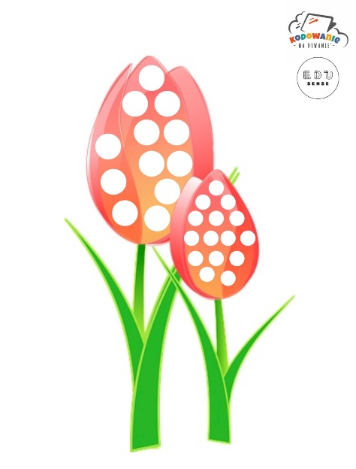

9 kwietnia - „ Pisanki, jajka jak malowane”

„Kolorowe jaja” – zabawa badawcza, wspólne barwienie jajek, metodami naturalnymi np.:
- w wywarze ze szpinaku
- cebulowych łusek
- buraków
- kurkumy
Lub barwnikach sztucznych.
Środki dydaktyczne: wywary z naturalnych lub sztucznych barwników, łyżki, ręcznik papierowy, kubeczki.

„Pisanki”- zabawa ruchowa z elementami toczenia.
Środki dydaktyczne: piłka, skakanki lub szarfy
-Dziecko ustawia się przed dwoma „uliczkami” ułożonymi przez rodzica ze skakanek lub szarf.
- każda „uliczka” ma szerokość małego kroku,
- zadaniem dziecka jest potoczenie jajeczka ( piłki), po wąskiej uliczce i włożenie piłki do dużego kosza.
- Jeśli jajeczko wypadnie z toru, dziecko zaczyna turlanie od początku.
- Zabawa nie jest na czas.

„Wielkanocny zajączek”- praca plastyczna.
Link: https://www.youtube.com/watch?v=vkmbDV4a1Ds

„ Wielkanocne zagadki”
Co to za gałązka,
co kotków ma bez liku
i chociaż nie zamruczy –
miła jest w dotyku?

Leży w koszyczku
pięknie wystrojone,
malowane, pisane,
drapane lub kraszone.

Jeden taki dzień
w całym roku mamy,
że gdy nas obleją wodą,
to się nie gniewamy.

Ukrywa w Wielkanoc słodkości różne,
więc każde dziecko na niego czeka.
Zobaczyć go jednak - wysiłki to próżne,
bo on susami – kic! Kic! Ucieka.

Mały, żółty ptaszek
z jajka się wykluwa,
zamiast piór ma puszek,
więc jeszcze nie fruwa.

10 kwietnia- „ Wielkanocne zwyczaje”

„Wielkanocny koszyczek” – kolorowanka.
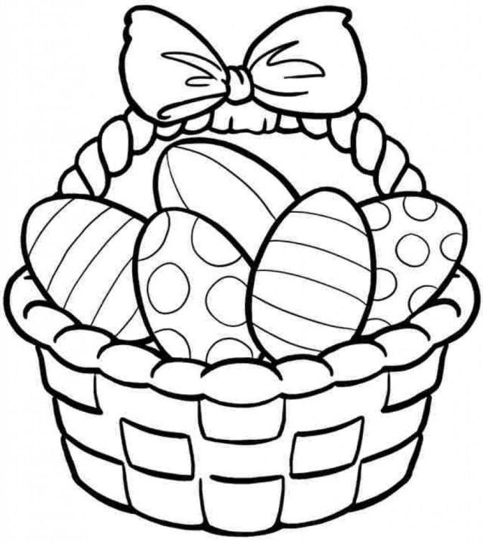

,,Pisanki” Krystyna Parnowska – Różecka – nauka wiersza.

Pisanki, pisanki, jajka malowane
Nie ma Wielkanocy bez barwnych pisanek
Pisanki, pisanki, jajka kolorowe
Na nich malowane bajki pisankowe
Na jednej kogucik, a na drugiej słońce
Śmieją się z trzeciej laleczki tańczące
Na czwartej kwiatuszki, a na piątej gwiazdki
Na każdej pisance piękne opowiastki.

„ Skaczące jajko”- domowy eksperyment.
Link: https://www.youtube.com/watch?v=rjeG_CQLLmg

„Wieczny kwiatek”- praca manualna
Środki dydaktyczne: zielone słomki i żółty papier.
Z papieru wycinamy płatki x2 i środek, a następnie przeciągamy przez słomkę i bukiet gotowy.
